Cannobio-Cannero-Viggiona-Cannobio

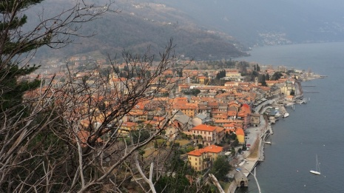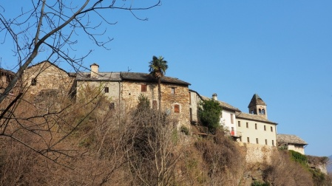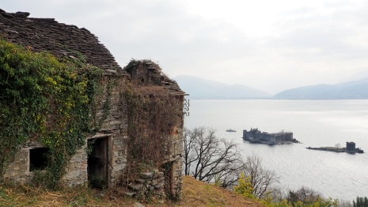

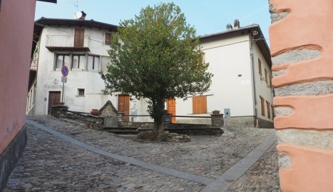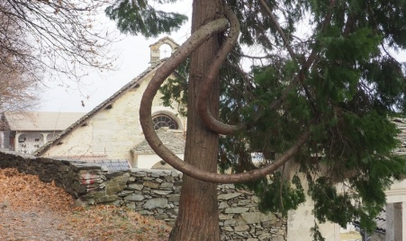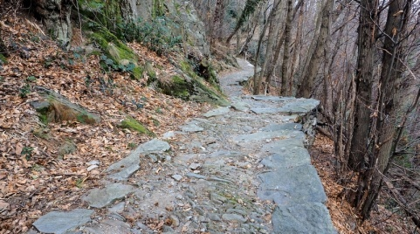
domenica 7 aprile 2019

- Partenza: Brissago ore 7.30 – Cannobio posteggio dx fondo paese

- Itinerario: Brissago – Cannobio (214m) – Mulinesc Molineggi (454m ) - Carmine Superiore (305m ) - Cannero (212m ) – Viggiona (686m ) – Cannobio

- Dislivello: + 600m /- 500 m / ore circa 6 / 14 km / T2
- Pranzo: Pranzo ristorante Luna a Viggiona (costo 00.00 euro)
o per chi non vuole, pranzo al sacco
- Iscrizioni: Entro venerdi 5 aprile 2019 presso:
            - Marconi Annamaria079 787.89.77
            - annamaria_marconi@bluewin.ch
            - Chiara Demarta natel076 693.36.44
            - chiarademarta@sunrise.ch
            - Per favore indicare sempre il vostro natel
- Organizzazione: Amici della Montagna Brissago
- Informazioni: Sulla Via delle Genti, tra antiche mulattiere, sterrate in porfido rosa, sentiero nel
Bosco e camelie, da Cannobio a Cannero con pausa al borgo medievale di Carmine Sup. sul sagrato dell’antica chiesa costruita su uno sperone roccioso. Da Cannero risaliamo in mezzo a bellissimi boschi al pittoresco borgo di Viggiona. Dopo la meritata pausa pranzo, prendiamo il “Sentiero Marcia dei Lanternitt” che ci conduce a Cannobio, intersecando il sentiero fatto al mattino.
Cannobio ci aspettano cioccolata calda, gelati e caffè.

- Equipaggiamento: vestiti da escursione e scarponi, bastoncini consigliati

- Assicurazione: "Ogni partecipante alle gite e trekking, deve provvedere personalmente
all'assicurazione RC, infortunio, Rega, rispettivamente soccorso alpino"

